La composition d’une roche
Expérience2.1

Science

A Daniel Blais

Par Elliot Gagné et Zachary Lapointe
MSI 2

École seconde-air Veilleux
23 octobre

Observation
Il y a un ipode alors l’expérience vas parler de la composition d’une roche.

But
Identifier la biodite dans de la granite broyé.

Intérogation
Ou est la biotite?

Hypothèse
Je suppose que le biotite sons les petite paillenttes noir

Matériel
Ipode.granite rose broyé en minéraux rose,blanc et noir

Manipulation
Je prend le ipode et je zoom sur la roch et la poudre de roch pour voir si il y a des paillettes noir

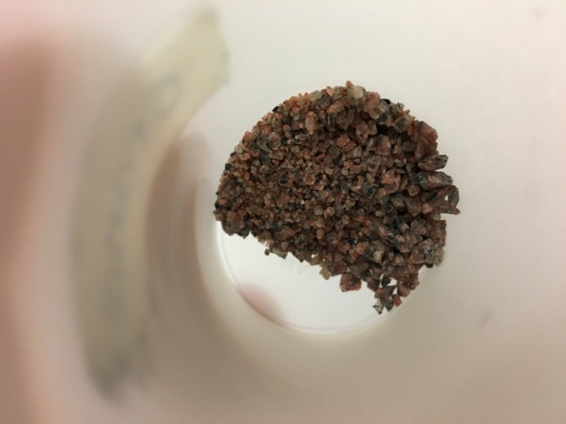
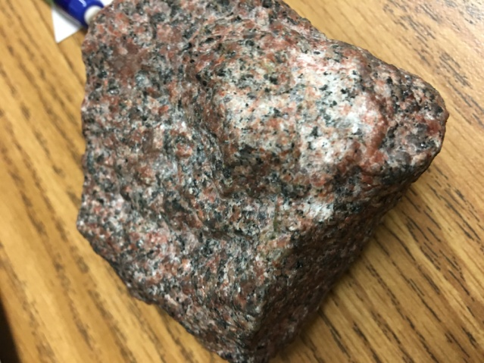
La composition d’une roche

Analyse
D’après mes résultat,les petite paillette noir son de la biotite

Conclusion
Mon hypothèse est vrai car les petite paillette noir son de la biotite.

